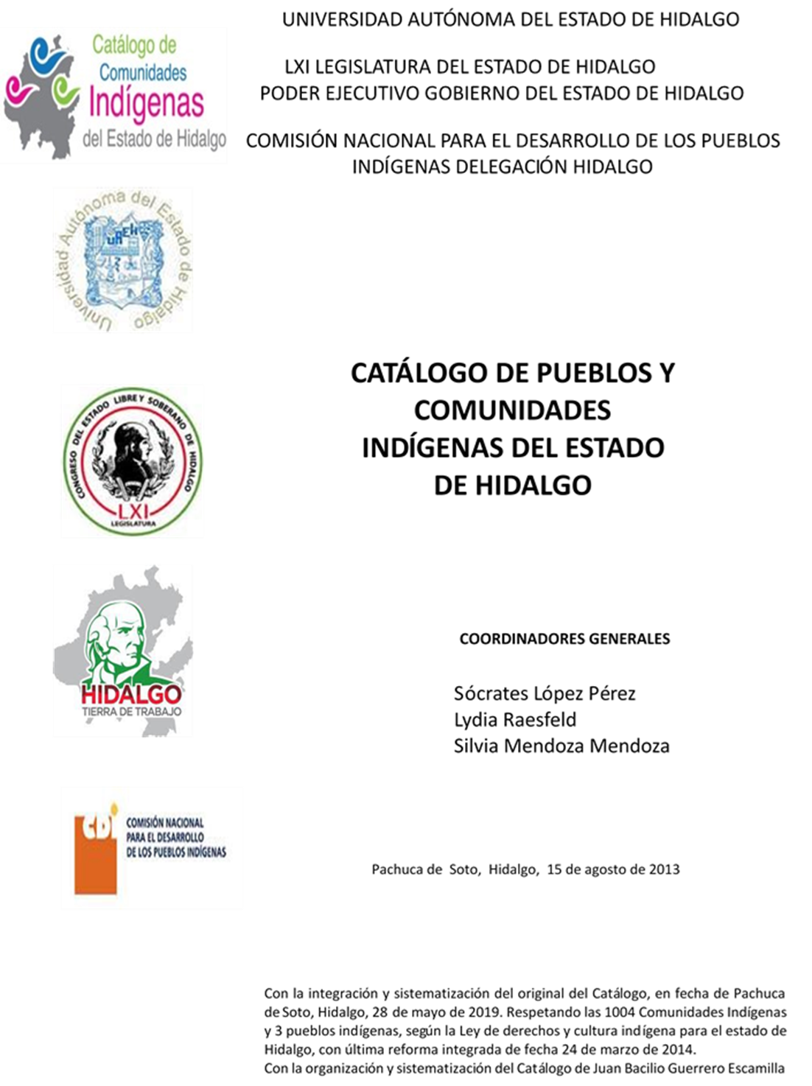

**Ahuehuetitla**

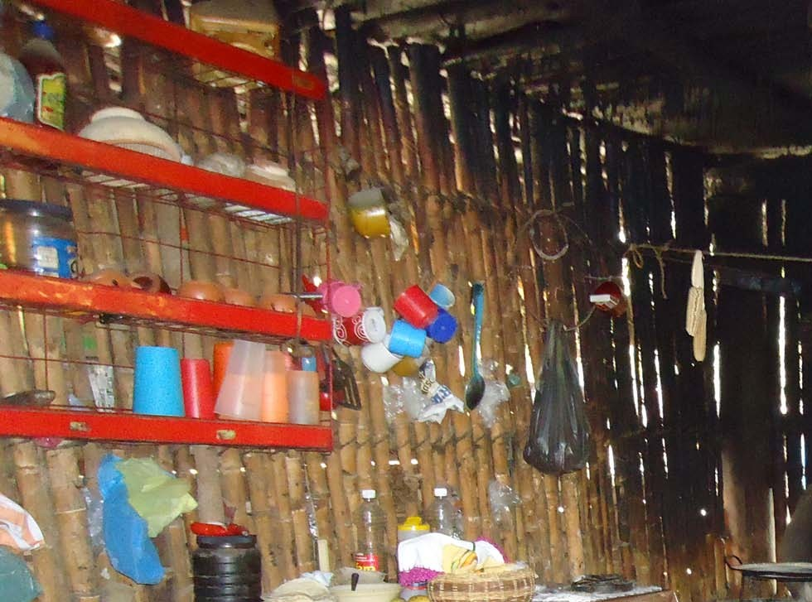CCIEH: HGOSFO003

Ahuehuetitla: 130460005

**DICTAMEN**

# Después de analizar la información proveniente del instrumento de levantamiento de información aplicado (cédula) en las localidades seleccionadas (por haber cumplido los requisitos de contar con más de cien habitantes y que mantuvieran un índice superior a la media nacional de Hablantes de Lengua Indígena) y de la ponderación de las variables que se consideraron en la metodología de este estudio, el equipo académico de este proyecto considera que la comunidad de **Ahuehuetitla**, del Municipio de San Felipe Orizatlán, con clave INEGI **130460005**, reúne las estructuras sociales y culturales para ser considerada como **INDÍGENA** y ser incluida en el **Catálogo de Comunidades Indígenas del Estado de Hidalgo** con la clave **HGOSFO003**.

**Ahuehuetitla** mantiene una intensa vida social que se refleja en la estructura organizativa a través de Asambleas Comunitarias, trabajo colectivo como la faena, en la formación de comités propios e institucionales y la impartición de justicia, que en conjunto permiten una mayor cohesión social. Son estas prácticas el núcleo de la vida social y de este modo otorgan el carácter a la comunidad.

Con un significativo 80 por ciento de Hablantes de Lengua Indígena, cabe señalar que la trasmisión de la lengua materna ocurre en distintos momentos de la vida cotidiana lo que permite la transmisión de saberes y conocimientos específicos. Sin embargo, las poblaciones jóvenes comienzan a dar mayor importancia al uso del castellano, pues consideran que les dará mayores oportunidades de movilidad social.

En relación a las prácticas culturales, se observa la pérdida de las principales representaciones culturales danza, lugares sagrados, leyendas y creencias. De igual manera existe una relación intrínseca con el ciclo agrícola y ritos agrícolas, sobre todo el *Xantolo* que si bien es una fiesta de los difuntos también coincide con la cosecha del maíz.

Cabe señalar que las prácticas de medicina tradicional han perdido fuerza, de ahí que no existan médicos tradicionales y ante algún padecimiento se acude a la casa de salud o clínica ubicada en la cabecera municipal.

|  |  |  |
| --- | --- | --- |
| **Ahuehuetitla, San Felipe Orizatlán** | | |
|  |  | Resumen |
|  | Clave CCIEH | HGOSFO003 |
|  | Clave INEGI | 130460005 |
| **PRIORIDAD Y CATEGORÍA** | **MÍNIMO** | **TOTAL** |
| **REQUERIDO** | **OBTENIDO** |
| 1- Hablantes de lengua indígena * | 6.5% | 95.8% |
| 2- Territorio | 30.0% | 85.0% |
| 3- Autoridad tradicional | 10.0% | 70.0% |
| 4- Asamblea comunitaria | 100.0% | 100.0% |
| 5- Comités internos tradicional | 25.0% | 100.0% |
| 6- Autoadscripción | 100.0% | 100.0% |
| 7- Usos y Costumbres para resolver sus conflictos | 20.0% | 80.0% |
| 8- Trabajo comunitario | 100.0% | 100.0% |
| 9- Medicina Tradicional | 25.0% | 75.0% |
| 10- Parteras tradicionales | 100.0% | 100.0% |
| 11- Médicos tradicionales | 25.0% | 0.0% |
| 12- Fiestas del pueblo: Patronal, santos, carnaval, agrícola o climática | 25.0% | 100.0% |
| 13- Relación del ciclo económico con ceremonias | 100.0% | 100.0% |
| 14- Lugares sagrados (cerros, cuevas, piedras…) | 25.0% | 25.0% |
| 15- Música (tradicional, costumbre | 100.0% | 100.0% |
| 16- Danza | 100.0% | 0.0% |
| 17- Leyendas y creencias | 25.0% | 50.0% |
| 18- Vestimenta tradicional | 100.0% | 100.0% |
| 19- Artesanías | 25.0% | 100.0% |
| 20- Origen | 10.0% | 90.0% |
| 21- Reglamentos y/o acuerdos | 100.0% | 100.0% |
| 22- Patrimonio comunitario | 25.0% | 50.0% |
| *% de PHLI Nacional (INEGI, 2010) |  |  |
| Elaboración: Universidad Autónoma del Estado de Hidalgo con datos del Catálogo de Comuniades Indígenas del Estado de Hidalgo. | | |
| Agosto 2013 |  |  |

|  |  |  |  |
| --- | --- | --- | --- |
|  | **Ahuehuetitla, San Felipe Orizatlán** |  |  |
|  |  | Clave CCIEH | HGOSFO003 |
|  |  | Clave INEGI | 130460005 |
| **PRIORIDAD Y CATEGORÍA** | **ELEMENTOS CULTURALES** | **PARCIAL OBTENIDO** | **TOTAL OBTENIDO** |
| 1- Hablantes de lengua indígena * | % HLI INEGI | 96% | **95.8%** |
| 2- Territorio | Asentamiento y pertenencia a región geocultural (30%) | 30% | **85.0%** |
| Panteón-cementerio (15%) | 15% |
| Fuente de agua (10%) | 10% |
| Siembra o potrero (10%) | 10% |
| Lugar de culto (15%) | 0% |
| Delegación (10%) | 10% |
| Espacios comunes (10%) | 10% |
| 3- Autoridad tradicional | Consejo (40%) | 40% | **70.0%** |
| Mayordomo (30%) | 0% |
| Delegado (10%) + (10%) si lo denominan en lengua indígena, total (20%) | 20% |
| Auxiliares (10%) | 10% |
| 4- Asamblea comunitaria | Si (100%) No (0%) | 100% | **100.0%** |
| 5- Comités internos tradicional | Comité A (25%) | 25% | **100.0%** |
| Comité B (25%) | 25% |
| Comité C (25%) | 25% |
| Comité D (25%) | 25% |
| 6- Autoadscripción | Si (100%) No (0%) | 100% | **100.0%** |
| 7- Usos y costumbres para resolver sus conflictos | Resolución de faltas y delitos al interior (40%) | 40% | **80.0%** |
| Autoridad comunitaria que resuelve (40%) | 40% |
| Espacio reclusión (20%) | 0% |
| 8- Trabajo comunitario | Si (100%) No (0%) | 100% | **100.0%** |
| 9- Medicina Tradicional | Enfermedad cultural A (25%) | 25% | **75.0%** |
| Enfermedad cultural B (25%) | 25% |
| Enfermedad cultural C (25%) | 25% |
| Enfermedad cultural D (25%) | 0% |
| 10- Parteras tradicionales | Si (100%) No (0%) | 100% | **100.0%** |
| 11- Médicos tradicionales (Excepto partera) | Médico tradicional A (25%) | 0% | **0.0%** |
| Médico tradicional B (25%) | 0% |
| Médico tradicional C (25%) | 0% |
| Médico tradicional D (25%) | 0% |
| 12- Fiestas del pueblo: Patronal, santos, carnaval, agrícola o climática | Fiesta A (25%) | 25% | **100.0%** |
| Fiesta B (25%) | 25% |
| Fiesta C (25%) | 25% |
| Fiesta D (25%) | 25% |
| 13- Relación del ciclo económico con ceremonias | Si (100%) No (0%) | 100% | **100.0%** |
| 14- Lugares sagrados (cerros, cuevas, piedras…) | Lugar sagrado A (25%) | 25% | **25.0%** |
| Lugar sagrado B (25%) | 0% |
| Lugar sagrado C (25%) | 0% |
| Lugar sagrado D (25%) | 0% |
| 15- Música (tradicional, costumbre) | Si (100%) No (0%) | 100% | **100.0%** |
| 16- Danza | Si (100%) No (0%) | 0% | **0.0%** |
| 17- Leyendas y creencias | Leyenda o creencia A (25%) | 25% | **50.0%** |
| Leyenda o creencia B (25%) | 25% |
| Leyenda o creencia C (25%) | 0% |
| Leyenda o creencia D (25%) | 0% |
| 18- Vestimenta tradicional | Si (100%) No (0%) | 100% | **100.0%** |
| 19- Artesanías | Artesania A (25%) | 25% | **100.0%** |
| Artesania B (25%) | 25% |
| Artesania C (25%) | 25% |
| Artesania D (25%) | 25% |
| 20- Origen | Por cada año (0.5%) máximo 50% | 50% | **90.0%** |
| Mito fundacional (25%) | 25% |
| Hecho colectivo A (5%) | 5% |
| Hecho colectivo B (5%) | 5% |
| Hecho colectivo C (5%) | 5% |
| Hecho colectivo D (5%) | 0% |
| Hecho colectivo E (5%) | 0% |
| 21- Reglamentos y/o acuerdos | Si (100%) No (0%) | 100% | **100.0%** |
| 22- Patrimonio comunitario | Patrimonio A (25%) | 25% | **50.0%** |
| Patrimonio B (25%) | 25% |
| Patrimonio C (25%) | 0% |
| Patrimonio D (25%) | 0% |
| *% de PHLI Nacional (INEGI, 2010) | | | |

s

|  |  |
| --- | --- |
| **Ahuehuetitla, San Felipe Orizatlán** |  |
| Clave CCIEH | HGOSFO003 |
| Clave INEGI  1- Hablantes de lengua indígena *  **100%** 2- Territorio  22- Patrimonio comunitario 3- Autoridad tradicional  **80%**  21- Reglamentos y/o acuerdos 4- Asamblea comunitaria  **60%**  20- Origen 5- Comités interno  **40%**  19- Artesanías **20%** 6- Autoads  **0%**  18- Vestimenta tradicional 7- Usos y  17- Leyendas y creencias 8- Trabajo com  16- Danza 9- Medicina Tradicional  15- Música (tradicional, costumbre 10- Parteras tradicionales  14- Lugares sagrados (cerros, cuevas, 11- Médicos tradicionales  piedras…)  13- Relación del ciclo económico con 12- Fiestas del pueblo: Patronal, santos, ceremonias carnaval, agrícola o climática  OBTENIDO | 130460005  s tradicional  cripción  Costumbres para resolver su conflictos  unitario  REQUERIDO |
| *% de PHLI Nacional (INEGI, 2010) |  |
| Elaboración: Universidad Autónoma del Estado de Hidalgo con datos del Catálogo de Comuniades Indígenas del Estado de Hidalgo. Agosto 2013 | |